**Проект по Анализ на софтуерните изисквания**

**Rezervito**

**Автори:**

**Даниел Димитров, ф.н. 62121**

**Виктор Христов, ф.н. 62151**

**Иван Чучулски, ф.н. 62167**

**Версия 1.0**

**Дата : 28.05.2020г.**

**Съдържание**

1. Обхват, перспективи и потребители на проекта 2

a) Обхват на проекта 2

b) Перспективи и бъдещи насоки на проекта 2

c) Потребители на проекта 2

d) Оперативна среда 3

2. Приложени техники за извличане на изискванията 3

3. Интерфейси на системата 7

3.1. Примерен графичен интерфейс 7

3.2. Софтуерни интерфейси 13

3.2.1. Услуга за географски карти 13

3.2.2. Услуга за заплащане 13

3.2.3. Услуга за изпращане на имейл 13

3.3. Интерфейси за комуникация 13

3.3.1. Argon2 13

3.3.2. HTTPS 13

3.3.3. FTPS 13

4. Функционални изисквания 13

5. Нефункционални изисквания 24

6. Основни потребителски случаи 26

6.1. Нерегистриран потребител 27

6.2. Регистриран потребител 28

6.3. Управител на ресторант 28

6.4. Системен администратор 29

7. Основни диаграми на последователност 29

7.1. Регистриране на потребител 29

7.2. Резервиране на маса 30

7.3. Разглеждане на резервация 31

8. Основни диаграми на активностите 32

9. Основни диаграми на потока на данните 50

9.1. Контекстна диаграма 50

9.2. Декомпозиция на първо ниво 51

10. Основни диаграми същност връзка 52

# Обхват, перспективи и потребители на проекта

# Обхват на проекта

Целта на този проект е създаването на софтуерен продукт, който позволява на клиентите си да разглеждат голямо разнообразие от ресторанти в рамките на България. Клиентите ще могат да филтрират изобразените ресторанти по различни категории като име, GPS позиция, ценови диапазон и тип кухня. Клиентите ще могат да извършват онлайн резервации на маси в избран от тях ресторант.

Управителите на ресторантите ще получат платформа, чрез която да се улесни процеса на управляване на резервации. Те ще могат да задават данните на своя ресторант, да разглеждат резервациите към своя ресторант и да експортват отчети за резервациите в определен период от време.

# Перспективи и бъдещи насоки на проекта

Първоначално системата ще бъде внедрена във всички областни градове на България. След установяване, че системата работи успешно и получаване на положителни отзиви ще разширим географския обхват на Rezervito като добавим и ресторанти от общинските градове.

# Потребители на проекта

Системата ще поддържа влизане на потребители с различни права на достъп. Типовете потребители ще са администратори, управители на ресторанти и клиенти.

1. Основните потребители на системата са клиентите, които правят резервция в ресторант. Те могат да бъдат регистрирани и нерегистрирани и могат да влязат в платформата чрез уебсайтът ѝ.
   * **Нерегистрирани клиенти** – лица, които могат да разглеждат информация за ресторанти, регистрирани в платформата, да резервират ресторанти и да ги търсят по определени категории. По време на финализиране на резервация потребителят трябва да попълни информация за обратна връзка и след успешно резервиране бива известен чрез СМС. Има и възможност за абониране за бюлетин за нови интересни и изгодни предложения като трябва да бъде въведен имейл адрес.
   * **Регистрирани клиенти** – лица, които имат достъп до същата функционалност като нерегистрираните клиенти, но с разликата че финализирането на поръчката става по-бързо понеже вече са въведени необходимите данни за обратна връзка при резервиране. Също така имат възможност за добавяне на ресторанти към секция Любими.
2. **Управители** - лица, отговарящи за даден обект, които използват уеб платформата за управление на резервациите. Те могат да виждат в реално време подробна информация за всяка резервация и статистика за клиентите и така по-лесно да управляват процеса на настаняване.
3. **Системните администратори** – лицата, наети от фирмата, които отговарят за хостването на системата. Те също отговарят за управление на потребителските профили. Тяхно задължение е да регистрират профилите на управителите на ресторанти, както и да редактират или изтриват профилите на потребители и управители.
4. **Банка** – външно лице, чрез което се извършват плащанията при предварителна поръчка.

# Оперативна среда

Системата ще бъде реализирана като уеб сайт, който може да бъде достъпван от десктоп и мобилни браузъри. Цялата информация, свързана с изчисления и достъп на данни ще се осъществява на централен сървър.

# Приложени техники за извличане на изискванията

1. **Проучване на състоянието в областта (State of the Art)**
2. **Разгледани подобни системи**

* **Bookybg** **-** системата позволява резервиране на маса в ресторанти в ограничен брой големи градове.
* **Justbook** – системата позволява резервиране на маса в ресторант, като може да се поръча предварително и да се плаща през приложението.
* **Dineout** – системата позволява резервиране на маса в ресторант и закупуване на ваучери на определена стойност, които могат да се използват в ресторантите, които използват системата.

1. **Предимства на нашата система**

* възможност за резервиране на места, избирайки от богата гама ресторанти в по- във всеки областен град в България
* Rezervito има възможност при запазването на маса да се направи предварителна поръчка на ястия и напитка
* при резервация с предварителна поръчка плащането може да се извършва чрез приложението
* чрез използването на нашата система потребителите могат да се възползват от специални предложения и да получат отстъпки

1. **Brainstorming сесии**
2. **Среща 1**
   * дата : 30.03.2020г.
   * времетраене : 1 час
   * участници : Даниел, Виктор, Иван
   * дейност : сесия за формулиране на идея за проект
   * резултат : избор на идеята на проекта, идентифициране на три подобни системи и проучване за осъществимост
3. **Среща 2**
   * дата : 03.04.2020г.
   * времетраене : 1 час
   * участници : Даниел, Виктор, Иван
   * дейност : сесия за идентифициране на заинтересовани лица и обсъждане на написване на бизнес изисквания
   * резултат : уточняване на заинтересованите лица и написване на бизнес изисквания
4. **Среща 3**
   * дата : 04.04.2020г.
   * времетраене : 2 часа
   * участници : Даниел, Виктор, Иван
   * дейност : сесия за изготвяне на предварителни въпросници
   * резултат : изготвяне на въпросници към клиентите, управителите и разработчиците
5. **Среща 4**
   * дата : 06.04.2020г.
   * времетраене : 25 минути
   * участници : Даниел, Виктор, Иван, Ирена Павлова
   * дейност : провеждане на предварително интервю с асистент Ирена Павлова
   * резултат : получаване на обратна връзка за основната идея на проекта, както и съставените въпросници
6. **Среща 5**
   * дата : 11.04.2020г.
   * времетраене : 30 минути
   * участници : Даниел, Виктор, Иван
   * дейност : сесия за допълване на въпросниците
   * резултат : пренаписване на въпросите към клиентите и управителите
7. **Среща 6**
   * дата : 12.04.2020г.
   * времетраене : 2 часа
   * участници : Даниел, Виктор, Иван
   * дейност : сесия за генериране на идеи за изисквания
   * резултат : написване на функционалните изисквания към системата
8. **Среща 7**
   * дата : 13.04.2020г.
   * времетраене : 20 мин + 30 минути
   * участници : Даниел, Виктор, Иван, Ирена Павлова
   * дейност : сесия за изглаждане на въпросите с асистент Ирена Павлова
   * резултат : получаване на обратна връзка от асистент Ирена Павлова; допълнения към въпросниците на клиентите и управителите, изготвяне на онлайн форми в Google forms
9. **Среща 8**
   * дата : 14.04.2020г.
   * времетраене : 30 минути
   * участници : Даниел, Виктор, Иван
   * дейност : сесия за интервюиране на клиенти и управител на ресторант
   * резултат : попълване на въпросниците на клиентите и управителите
10. **Среща 9**
    * дата : 15.04.2020г.
    * времетраене : 2 часа
    * участници : Даниел, Виктор, Иван
    * дейност : сесия за направа на mockup на системата
    * резултат : изготвяне на mockup чрез приложението Balsamiq
11. **Интервюта и резултати**
    1. **Интервю с крайни потребители**

Проведохме интервюта с потенциални клиенти на системата чрез онлайн анкета. Зададените въпроси и подробните резултати от допитването се намират в папката **rezervito-client-interview**.

* 1. **Интервю с управител на ресторант**

Проведохме интервю с управител на ресторант чрез онлайн . Зададените въпроси и резултатите от допитването се намират в папката **rezervito-manager-interview**. Можем да обобщим, че:

* резервациите в неговия ресторант са се извършвали главно чрез телефонно обаждане или на място
* управителят има интерес да използва система, която да позволява онлайн резервиране
* управителят би желал неговия ресторант да се рекламира в онлайн платформата за резервации
* управителят е готов да даде отстъпка на клиенти, които резервират онлайн
* управителят е съгласен да използва данните за резервациите от системата, за да улесни настаняването като получава информация за заетите и свободни места в ресторанта в реално време
  1. **Интервю с разработчиците**

Писахме имейл на системата Rezzo.bg, в който молим разработчиците им да попълнят анкета с въпроси за нашия проект. За съжаление не получихме обратен отговор и анкетата не е попълнена. Въпросите се намират в **rezervito-developer-interview**.

1. **Прототип на системата**

Направили сме визуален прототип на системата от тип мокъп. Прототипът е направен с помощта на системата Balsamiq и е представен в следващата точка 3.1.

# Интерфейси на системата

# Примерен графичен интерфейс

* + 1. **Клиентски сайт**
       1. **Панел за регистрация в системата**

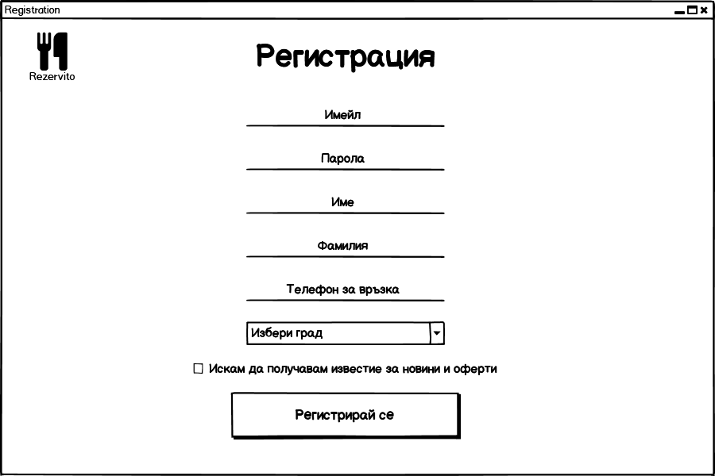

* + - 1. **Панел за влизане в системата**

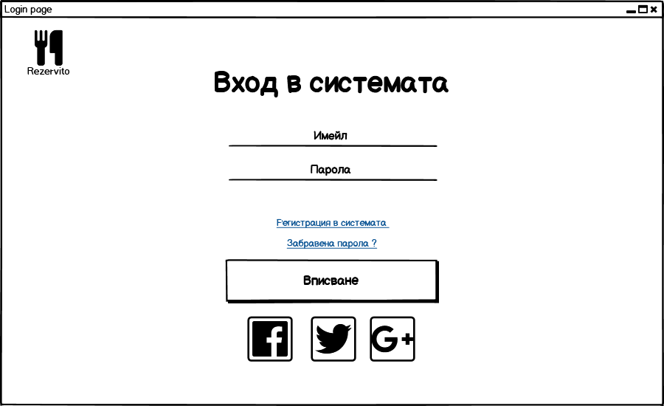

* + - 1. **Основен изглед на каталога с ресторанти**

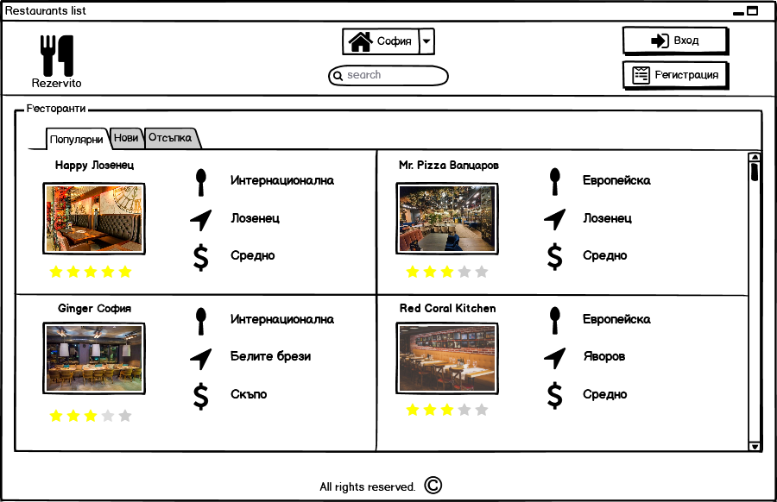

* + - 1. **Преглед на информацията за избран ресторант**

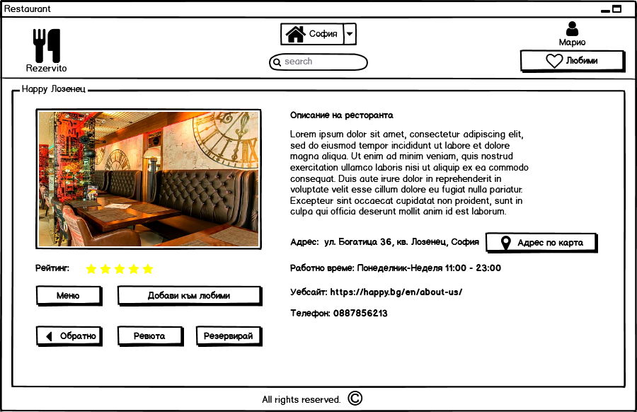

* + - 1. **Преглед на отзивите за избран ресторант**

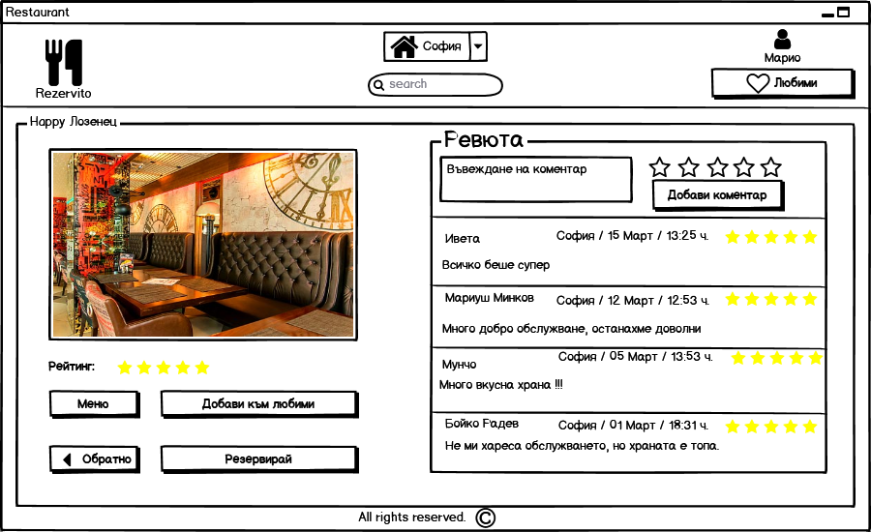

* + - 1. **Процес на правене на резервация**

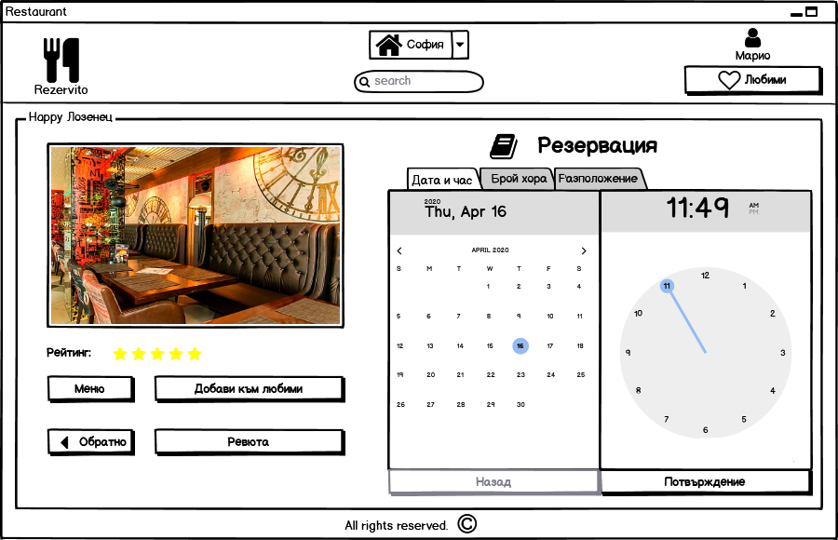

* + 1. **Сайт на управителите на ресторанти**
       1. **Преглед на информация за направени резервации**

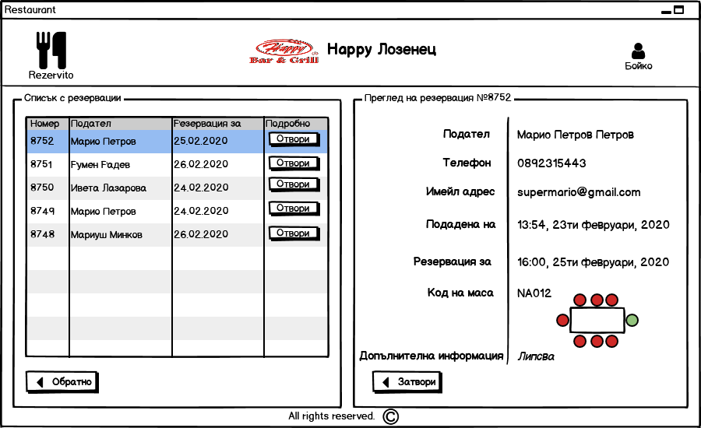

* + - 1. **Преглед на отзивите за ресторанта**

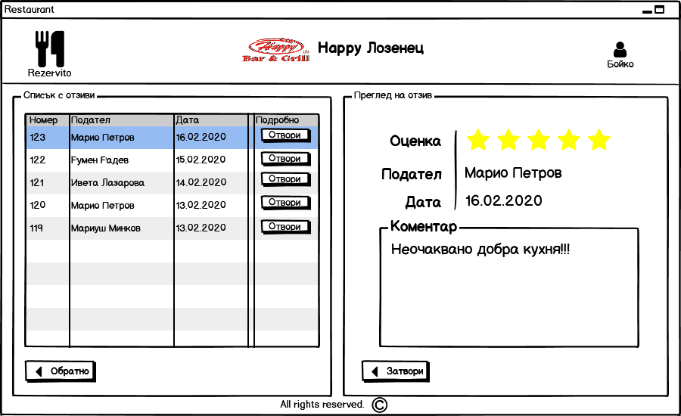

* + - 1. **Създаване на бюлетина**

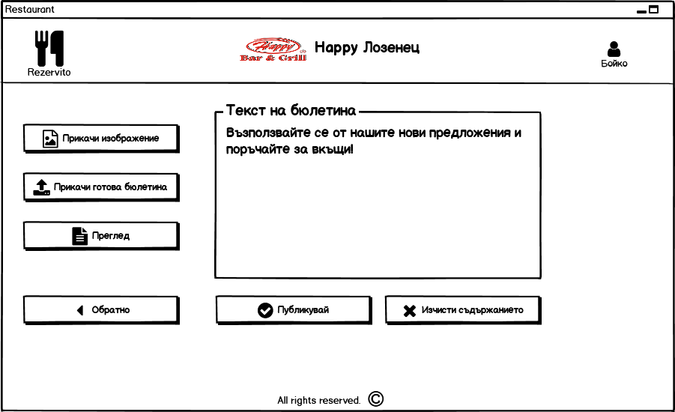

* + - 1. **Редактиране на информацията за ресторанта**

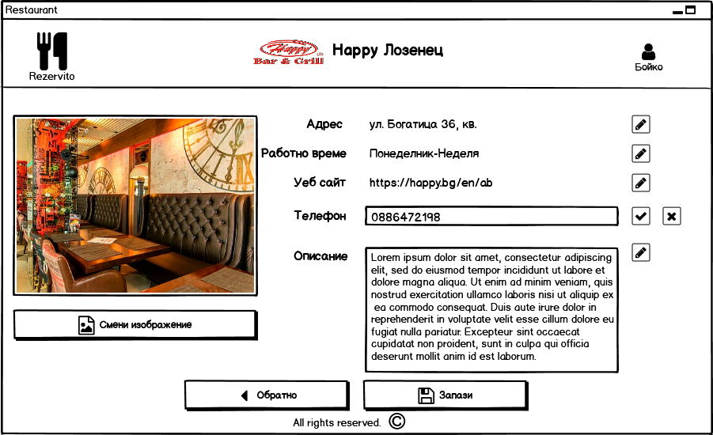

# Софтуерни интерфейси

# Услуга за географски карти

Системата трябва да комуникира с Google Maps, чрез тяхното API-то за получаване на географска данни за местоположението на ресторанти, с цел да бъдат филтрирани тези, които са в близост до клиента.

# Услуга за заплащане

Rezervito трябва да използва външна услуга за предаване на информацията за сметката на клиента към банката, която трябва да извърши необходимата транзакция по плащането.

# Услуга за изпращане на имейл

Системата трябва да използва външна услуга, чрез която ще се осъществява изпращането на бюлетина към тези клиенти, които са се абонирали за нея.

# Интерфейси за комуникация

# Argon2

Системата трябва да използва алгоритъма Argon2 за криптиране на данните, които ще се изпращат към външните услуги.

# HTTPS

Системата трябва да използва протокола HTTPS за сигурно предаване на данните с местоположението на клиента и банковите детайли на клиента към услугата за географски карти и услугата за плащане.

# FTPS

Системата трябва да използва протокола FTP за изпращане на бюлетина към услугата за изпращане на имейл към клиентите.

# Функционални изисквания

**REQ-5-1 User Registration**

|  |  |  |  |
| --- | --- | --- | --- |
| Functional | Priority 10 |  |  |

Unregistered users must be able to register in Rezervito.

|  |
| --- |
| **Child Requirements** |
| Register Through External Site |

|  |
| --- |
| **References** |
| REQ-5-1.1 (Functional) Register Through External Site |

|  |
| --- |
| **Use Cases that Reference REQ-5-1** |
| UC-9-4 User Registration |

**REQ-5-1.1 Register Through External Site**

|  |  |  |  |
| --- | --- | --- | --- |
| Functional | Priority 3 |  |  |

Unregistered users should be able to register through Facebook, Google or Twitter.

|  |
| --- |
| **Use Cases that Reference REQ-5-1.1** |
| UC-9-7 Register through external site |

**REQ-5-2 User Login**

|  |  |  |  |
| --- | --- | --- | --- |
| Functional | Priority 10 |  |  |

Registered users should be able to login in Rezervito.

|  |
| --- |
| **Child Requirements** |
| Login With External Account |

|  |
| --- |
| **References** |
| REQ-5-2.1 (Functional) Login With External Account |

|  |
| --- |
| **Use Cases that Reference REQ-5-2** |
| UC-10-1 Add restaurant to Favorites |
| UC-10-3 User Login |

**REQ-5-2.1 Login With External Account**

|  |  |  |  |
| --- | --- | --- | --- |
| Functional | Priority 3 |  |  |

Registered users should be able to login through Facebook, Google or Twitter.

|  |
| --- |
| **Use Cases that Reference REQ-5-2.1** |
| UC-10-5 Login Through External Site |

**REQ-5-3 Browse Catalog of Restaurants**

|  |  |  |  |
| --- | --- | --- | --- |
| Functional | Priority 10 |  |  |

Registered and Unregistered users should be able to browse the catalog of restaurants. Then the user than can see details about a specified restaurant (REQ-5-3.1).

|  |
| --- |
| **Child Requirements** |
| View Restaurant Information |

|  |
| --- |
| **References** |
| REQ-5-3.1 (Functional) View Restaurant Information |

|  |
| --- |
| **Use Cases that Reference REQ-5-3** |
| UC-9-2 Browse In restaurants catalog |

**REQ-5-3.1 View Restaurant Information**

|  |  |  |  |
| --- | --- | --- | --- |
| Functional | Priority 8 |  |  |

Registered users, Unregistered users and Restaurant managers should be able to see the following restaurant details:

-Description

-Menu

-Photo gallery

-Location

-Work time

|  |
| --- |
| **Requirements that Reference REQ-5-3.1** |
| REQ-5-3 (Functional) Browse Catalog of Restaurants |

|  |
| --- |
| **Use Cases that Reference REQ-5-3.1** |
| UC-1 View restaurant info |
| UC-9-5 See restaurants details |

**REQ-5-4 Filter Restaurant**

|  |  |  |  |
| --- | --- | --- | --- |
| Functional | Priority 7 |  | Approved |

Registered and Unregistered users should be able to filter restaurants by different categories : (REQ-5-4.1), (REQ-5-4.2), (REQ-5-4.3) .

|  |
| --- |
| **Child Requirements** |
| Filter By Cuisine Type |
| Filter by Nearest Restaurants |
| Filter by Price |

|  |
| --- |
| **References** |
| REQ-5-4.1 (Functional) Filter By Cuisine Type |
| REQ-5-4.2 (Functional) Filter by Nearest Restaurants |
| REQ-5-4.3 (Functional) Filter by Price |

|  |
| --- |
| **Use Cases that Reference REQ-5-4** |
| UC-9-3 Filter restaurants by categories |

**REQ-5-4.1 Filter By Cuisine Type**

|  |  |  |  |
| --- | --- | --- | --- |
| Functional | Priority 4 |  |  |

Registered and Unregistered users should be able to filter restaurants by cuisine type.

|  |
| --- |
| **Requirements that Reference REQ-5-4.1** |
| REQ-5-4 (Functional) Filter Restaurant |

|  |
| --- |
| **Use Cases that Reference REQ-5-4.1** |
| UC-9-3 Filter restaurants by categories |

**REQ-5-4.2 Filter by Nearest Restaurants**

|  |  |  |  |
| --- | --- | --- | --- |
| Functional | Priority 4 |  |  |

Registered and Unregistered users should be able to see a list of the nearest restaurants and their location on Google Maps, depending on the user's current GPS position.

|  |
| --- |
| Requirements that Reference REQ-5-4.2 |
| REQ-5-4 (Functional) Filter Restaurant |

|  |
| --- |
| **Use Cases that Reference REQ-5-4.2** |
| UC-9-3 Filter restaurants by categories |

**REQ-5-4.3 Filter by Price**

|  |  |  |  |
| --- | --- | --- | --- |
| Functional | Priority 4 |  |  |

Registered and Unregistered users should be able to filter restaurants by setting upper and lower price boundary per person.

|  |
| --- |
| **Requirements that Reference REQ-5-4.3** |
| REQ-5-4 (Functional) Filter Restaurant |

|  |
| --- |
| **Use Cases that Reference REQ-5-4.3** |
| UC-9-3 Filter restaurants by categories |

**REQ-5-5 Search Restaurants by Name**

|  |  |  |  |
| --- | --- | --- | --- |
| Functional | Priority 5 |  |  |

Registered and Unregistered users should be able to find restaurants by name.

|  |
| --- |
| **Use Cases that Reference REQ-5-5** |
| UC-9-8 Search restaurants by name |

**REQ-5-6 Add to Favorites**

|  |  |  |  |
| --- | --- | --- | --- |
| Functional | Priority 6 |  |  |

Registered users should be able to add restaurants to their list of Favorites.

|  |
| --- |
| **Use Cases that Reference REQ-5-6** |
| UC-10-1 Add restaurant to Favorites |

**REQ-5-7 Subscribe to Newsletters**

|  |  |  |  |
| --- | --- | --- | --- |
| Functional | Priority 6 |  |  |

Registered and Unregistered users should be able to subscribe to newsletters for a particular restaurant.

|  |
| --- |
| **Use Cases that Reference REQ-5-7** |
| UC-9-6 Subscribe to newsletters |

**REQ-5-8 Book Table**

|  |  |  |  |
| --- | --- | --- | --- |
| Functional | Priority 10 |  |  |

Registered and Unregistered users should be able to reserve a table in a chosen restaurant. The user must provide reservation details: (REQ-5-8.1), (REQ-5-8.2), (REQ-5-8.3) and during the finalization of the booking process the Unregistered user must provide contact information (REQ-5-8.4).

|  |
| --- |
| **Child Requirements** |
| Reservation Date |
| Reservation Size |
| Reservation Preferred Table |
| Reservation Contact information |

|  |
| --- |
| **References** |
| REQ-5-8.1 (Functional) Reservation Date |
| REQ-5-8.2 (Functional) Reservation Size |
| REQ-5-8.3 (Functional) Reservation Preferred Table |
| REQ-5-8.4 (Functional) Reservation Contact information |

**REQ-5-8.1 Reservation Date**

|  |  |  |  |
| --- | --- | --- | --- |
| Functional | Priority 9 |  |  |

Registered and Unregistered users should be able to provide the date and time for the reservation.

|  |
| --- |
| **Requirements that Reference REQ-5-8.1** |
| REQ-5-8 (Functional) Book Table |

|  |
| --- |
| **Use Cases that Reference REQ-5-8.1** |
| UC-9-1 Book table |

**REQ-5-8.2 Reservation Size**

|  |  |  |  |
| --- | --- | --- | --- |
| Functional | Priority 9 |  |  |

Registered and Unregistered users should be able to provide the number of people who will attend.

|  |
| --- |
| **Requirements that Reference REQ-5-8.2** |
| REQ-5-8 (Functional) Book Table |

|  |
| --- |
| **Use Cases that Reference REQ-5-8.2** |
| UC-9-1 Book table |

**REQ-5-8.3 Reservation Preferred Table**

|  |  |  |  |
| --- | --- | --- | --- |
| Functional | Priority 9 |  |  |

Registered and Unregistered users should be able to choose a table in the restaurant from an interactive top-down map.

|  |
| --- |
| **Requirements that Reference REQ-5-8.3** |
| REQ-5-8 (Functional) Book Table |

|  |
| --- |
| **Use Cases that Reference REQ-5-8.3** |
| UC-9-1 Book table |

**REQ-5-8.4 Reservation Contact information**

|  |  |  |  |
| --- | --- | --- | --- |
| Functional | Priority 9 |  |  |

The Unregistered user must provide the following information in the finalization of the booking process :

-Name

-Phone number

-Email

|  |
| --- |
| **Requirements that Reference REQ-5-8.4** |
| REQ-5-8 (Functional) Book Table |

|  |
| --- |
| **Use Cases that Reference REQ-5-8.4** |
| UC-9-1 Book table |

**REQ-5-9 Preorder Food and Drinks**

|  |  |  |  |
| --- | --- | --- | --- |
| Functional | Priority 5 |  |  |

The Registered user should be able to preorder appetizers and drinks.

|  |
| --- |
| **Child Requirements** |
| Pay For Preorder |

|  |
| --- |
| **References** |
| REQ-5-9.1 (Functional) Pay For Preorder |

|  |
| --- |
| **Use Cases that Reference REQ-5-9** |
| UC-6 Preorder food and drinks |

**REQ-5-9.1 Pay For Preorder**

|  |  |  |  |
| --- | --- | --- | --- |
| Functional | Priority 5 |  |  |

The Registered user must be able to pay for the preorder via Bank service.

|  |
| --- |
| **Use Cases that Reference REQ-5-9.1** |
| UC-6 Preorder food and drinks |

**REQ-5-10 Give Feedback**

|  |  |  |  |
| --- | --- | --- | --- |
| Functional | Priority 5 |  |  |

Registered users should be able to write a review for a particular restaurant by giving a rating and text comment.

|  |
| --- |
| **Use Cases that Reference REQ-5-10** |
| UC-10-2 Give feedback |

**REQ-5-11 User Report Bugs**

|  |  |  |  |
| --- | --- | --- | --- |
| Functional | Priority 3 |  |  |

Registered users should be able to report bugs to the System administrator.

|  |
| --- |
| **Use Cases that Reference REQ-5-11** |
| UC-10-4 Report bugs |

**REQ-6-1 Restaurant Manager Login**

|  |  |  |  |
| --- | --- | --- | --- |
| Functional | Priority 10 |  |  |

The Restaurant manager should be able to login in Rezervito.

|  |
| --- |
| **Use Cases that Reference REQ-6-1** |
| UC-11-3 Manager Login |

**REQ-6-2 Reservations Overview**

|  |  |  |  |
| --- | --- | --- | --- |
| Functional | Priority 10 |  |  |

The Restaurant manager should be able to view information about all reservations as well as select specific reservations. The reservation info must include:

-Reservation sender info: (REQ-6-2.1),

-Reservation information: (REQ-6-2.2),

-Preorder details: (REQ-6-2.3)

|  |
| --- |
| **Child Requirements** |
| Check Client Details |
| Check Reservation Details |
| Check Preorder Details |

|  |
| --- |
| **References** |
| REQ-6-2.1 (Functional) Check Client Details |
| REQ-6-2.2 (Functional) Check Reservation Details |
| REQ-6-2.3 (Functional) Check Preorder Details |

|  |
| --- |
| **Use Cases that Reference REQ-6-2** |
| UC-11-5 View reservations info |

**REQ-6-2.1 Check Client Details**

|  |  |  |  |
| --- | --- | --- | --- |
| Functional | Priority 9 |  |  |

The Restaurant manager should be able to see client name, client phone and client email for the specified reservation.

|  |
| --- |
| **Requirements that Reference REQ-6-2.1** |
| REQ-6-2 (Functional) Reservations Overview |
| REQ-6-5 (Functional) View Occupied Tables |

|  |
| --- |
| **Use Cases that Reference REQ-6-2.1** |
| UC-11-5 View reservations info |

**REQ-6-2.2 Check Reservation Details**

|  |  |  |  |
| --- | --- | --- | --- |
| Functional | Priority 9 |  |  |

The Restaurant manager should be able to see date and time of reservation submission, reserved table code and size of attendance party for the specified reservation.

|  |
| --- |
| **Requirements that Reference REQ-6-2.2** |
| REQ-6-2 (Functional) Reservations Overview |
| REQ-6-5 (Functional) View Occupied Tables |

|  |
| --- |
| **Use Cases that Reference REQ-6-2.2** |
| UC-11-5 View reservations info |

**REQ-6-2.3 Check Preorder Details**

|  |  |  |  |
| --- | --- | --- | --- |
| Functional | Priority 9 |  |  |

The Restaurant manager should be able to see details regarding preorder of appetizers and drinks for a specific reservation.

|  |
| --- |
| **Requirements that Reference REQ-6-2.3** |
| REQ-6-2 (Functional) Reservations Overview |
| REQ-6-5 (Functional) View Occupied Tables |

|  |
| --- |
| **Use Cases that Reference REQ-6-2.3** |
| UC-11-5 View reservations info |

**REQ-6-3 View Feedback**

|  |  |  |  |
| --- | --- | --- | --- |
| Functional | Priority 5 |  |  |

The Restaurant manager should be able to see reviews by Registered users regarding his restaurant. (REQ-6-3.1)

|  |
| --- |
| **Child Requirements** |
| Feedback Information |

|  |
| --- |
| **References** |
| REQ-6-3.1 (Functional) Feedback Information |

|  |
| --- |
| **Use Cases that Reference REQ-6-3** |
| UC-11-1 Check feedback |

**REQ-6-3.1 Feedback Information**

|  |  |  |  |
| --- | --- | --- | --- |
| Functional | Priority 5 |  |  |

Feedback information must include author of review, date and time of review, rating and text comment.

|  |
| --- |
| **Requirements that Reference REQ-6-3.1** |
| REQ-6-3 (Functional) View Feedback |

|  |
| --- |
| **Use Cases that Reference REQ-6-3.1** |
| UC-11-1 Check feedback |

**REQ-6-4 Change Restaurant Information**

|  |  |  |  |
| --- | --- | --- | --- |
| Functional | Priority 7 |  |  |

The Restaurant manager should be able to change information about the restaurant. Restaurant information includes: (REQ-6-4.1)

|  |
| --- |
| **Child Requirements** |
| Restaurant Information |

|  |
| --- |
| **References** |
| REQ-6-4.1 (Functional) Restaurant Information |

|  |
| --- |
| **Use Cases that Reference REQ-6-4** |
| UC-11-2 Edit restaurant info |

**REQ-6-4.1 Restaurant Information**

|  |  |  |  |
| --- | --- | --- | --- |
| Functional | Priority 7 |  |  |

Restaurant information must include address, phone, work time, description, menu and photo gallery.

|  |
| --- |
| **Requirements that Reference REQ-6-4.1** |
| REQ-6-4 (Functional) Change Restaurant Information |

|  |
| --- |
| **Use Cases that Reference REQ-6-4.1** |
| UC-11-2 Edit restaurant info |

**REQ-6-5 View Occupied Tables**

|  |  |  |  |
| --- | --- | --- | --- |
| Functional | Priority 8 |  |  |

The Restaurant manager should be able to monitor the occupied and free tables. For a reserved table the manager should be able to:

-Client details (REQ-6-2.1),

-Reservation details (REQ-6-2.2),

-Preorder details (REQ-6-2.3) .

|  |
| --- |
| **References** |
| REQ-6-2.1 (Functional) Check Client Details |
| REQ-6-2.2 (Functional) Check Reservation Details |
| REQ-6-2.3 (Functional) Check Preorder Details |

**REQ-6-6 Manager Report Bugs**

|  |  |  |  |
| --- | --- | --- | --- |
| Functional | Priority 3 |  |  |

The Restaurant manager should be able to report bugs.

|  |
| --- |
| **Use Cases that Reference REQ-6-6** |
| UC-10-4 Report bugs |

**REQ-6-7 Add Newsletters**

|  |  |  |  |
| --- | --- | --- | --- |
| Functional | Priority 6 |  |  |

The Restaurant manager should be able to create (REQ-6-7.1) or upload (REQ-6-7.2) a newsletter. Afterwards Rezervito forwards the newsletter to the subscribers.

|  |
| --- |
| **Child Requirements** |
| Create Newsletter |
| Upload Newsletter |

|  |
| --- |
| **References** |
| REQ-6-7.1 (Functional) Create Newsletter |
| REQ-6-7.2 (Functional) Upload Newsletter |

|  |
| --- |
| **Use Cases that Reference REQ-6-7** |
| UC-11-4 Add newsletters |

**REQ-6-7.1 Create Newsletter**

|  |  |  |  |
| --- | --- | --- | --- |
| Functional | Priority 6 |  |  |

The Restaurant manager should be able to add text content and upload images to the newsletter.

|  |
| --- |
| **Requirements that Reference REQ-6-7.1** |
| REQ-6-7 (Functional) Add Newsletters |

|  |
| --- |
| **Use Cases that Reference REQ-6-7.1** |
| UC-11-4 Add newsletters |

**REQ-6-7.2 Upload Newsletter**

|  |  |  |  |
| --- | --- | --- | --- |
| Functional | Priority 6 |  |  |

The Restaurant manager should be able to upload a finished newsletter.

|  |
| --- |
| **Requirements that Reference REQ-6-7.2** |
| REQ-6-7 (Functional) Add Newsletters |

|  |
| --- |
| **Use Cases that Reference REQ-6-7.2** |
| UC-11-4 Add newsletters |

**REQ-6-8 Generate report**

|  |  |  |  |
| --- | --- | --- | --- |
| Functional | Priority 8 |  |  |

The Restaurant manager must be able to generate reports for reservations made over a period of time.

|  |
| --- |
| **Use Cases that Reference REQ-6-8** |
| UC-11-3 Manager Login |

**REQ-7-1 System Administrator Login**

|  |  |  |  |
| --- | --- | --- | --- |
| Functional | Priority 10 |  |  |

The System administrator must be able to login in Rezervito.

|  |
| --- |
| **Use Cases that Reference REQ-7-1** |
| UC-3 Admin Login |

**REQ-7-2 Manage Client Accounts**

|  |  |  |  |
| --- | --- | --- | --- |
| Functional | Priority 7 |  |  |

The System administrator should be able to edit and delete Registered client accounts.

|  |
| --- |
| **Use Cases that Reference REQ-7-2** |
| UC-4 Manage user accounts |

**REQ-7-3 Manage Restaurant Managers Accounts**

|  |  |  |  |
| --- | --- | --- | --- |
| Functional | Priority 10 |  |  |

The System administrator should be able to create (REQ-7-3.1), edit (REQ-7-3.2) and delete Restaurant manager accounts (REQ-7-3.3).

|  |
| --- |
| **Child Requirements** |
| Create Restaurant Manager Account |
| Edit Restaurant Manager Accounts by Admin |
| Delete Restaurant Manager Accounts |

|  |
| --- |
| **References** |
| REQ-7-3.1 (Functional) Create Restaurant Manager Account |
| REQ-7-3.2 (Functional) Edit Restaurant Manager Accounts by Admin |
| REQ-7-3.3 (Functional) Delete Restaurant Manager Accounts |

|  |
| --- |
| **Use Cases that Reference REQ-7-3** |
| UC-4 Manage user accounts |
| UC-12-1 Restaurant Manager Registration |

**REQ-7-3.1 Create Restaurant Manager Account**

|  |  |  |  |
| --- | --- | --- | --- |
| Functional | Priority 10 |  |  |

The System administrator should be able to create an account for the Restaurant manager after the latter had supplied him with the necessary information about the account creation process.

|  |
| --- |
| **Requirements that Reference REQ-7-3.1** |
| REQ-7-3 (Functional) Manage Restaurant Managers Accounts |

|  |
| --- |
| **Use Cases that Reference REQ-7-3.1** |
| UC-4 Manage user accounts |
| UC-12-1 Restaurant Manager Registration |

**REQ-7-3.2 Edit Restaurant Manager Accounts by Admin**

|  |  |  |  |
| --- | --- | --- | --- |
| Functional | Priority 7 |  |  |

The System administrator should be able to edit Restaurant manager accounts.

|  |
| --- |
| **Requirements that Reference REQ-7-3.2** |
| REQ-7-3 (Functional) Manage Restaurant Managers Accounts |

|  |
| --- |
| **Use Cases that Reference REQ-7-3.2** |
| UC-4 Manage user accounts |

**REQ-7-3.3 Delete Restaurant Manager Accounts**

|  |  |  |  |
| --- | --- | --- | --- |
| Functional | Priority 7 |  |  |

The System administrator should be able to delete Restaurant manager accounts

|  |
| --- |
| **Requirements that Reference REQ-7-3.3** |
| REQ-7-3 (Functional) Manage Restaurant Managers Accounts |

|  |
| --- |
| **Use Cases that Reference REQ-7-3.3** |
| UC-4 Manage user accounts |

**REQ-7-5 Admin Report Bugs**

|  |  |  |  |
| --- | --- | --- | --- |
| Functional | Priority 3 |  |  |

The System administrator must be able to forward the bugs received from The Registered client and Restaurant manager clients to the Development Team.

|  |
| --- |
| **Use Cases that Reference REQ-7-5** |
| UC-5 Report bugs to Development Team |

**REQ-13-6 System Report Generation**

|  |  |  |  |
| --- | --- | --- | --- |
| Functional | Priority 8 |  |  |

At the start of every week, Rezervito must automatically generate a report for reservations made over the past week in PDF format and send it to the Restaurant manager.

**REQ-13-1 System User Types**

|  |  |  |  |
| --- | --- | --- | --- |
| Functional | Priority 10 |  |  |

Rezervito must support the registration of three types of users: Registered users, Restaurant managers and System Administrator.

**REQ-13-2 System Payment Method**

|  |  |  |  |
| --- | --- | --- | --- |
| Functional | Priority 8 |  |  |

Rezervito must support payment through a Bank service.

**REQ-13-3 System Google Maps Integration**

|  |  |  |  |
| --- | --- | --- | --- |
| Functional | Priority 9 |  |  |

Rezervito must be integrated with Google Maps to use their API.

# Нефункционални изисквания

**REQ-8-1 Reliability**

|  |  |  |  |
| --- | --- | --- | --- |
| Non-functional | Priority 8 |  |  |

Rezervito must have an availability of 97 %.

**REQ-8-2 Performance**

|  |  |  |  |
| --- | --- | --- | --- |
| Performance | Priority 7 |  |  |

The system must process a reservation request for less than 5 seconds.

**REQ-8-3 Security**

|  |  |  |  |
| --- | --- | --- | --- |
| Non-functional | Priority 8 |  |  |

Personal information about clients accounts must be protected from unauthorized access.

**REQ-8-4 Usability**

|  |  |  |  |
| --- | --- | --- | --- |
| Non-functional | Priority 9 |  |  |

The system must have a help section (REQ-8-4.1) and multilingual support (REQ-8-4.2).

|  |
| --- |
| **Child Requirements** |
| Help Section |
| Language Support |

|  |
| --- |
| **References** |
| REQ-8-4.1 (Non-functional) Help Section |
| REQ-8-4.2 (Non-functional) Language Support |

**REQ-8-4.1 Help Section**

|  |  |  |  |
| --- | --- | --- | --- |
| Non-functional | Priority 9 |  |  |

The system must have a help section and video tutorial.

|  |
| --- |
| **Requirements that Reference REQ-8-4.1** |
| REQ-8-4 (Non-functional) Usability |

**REQ-8-4.2 Language Support**

|  |  |  |  |
| --- | --- | --- | --- |
| Non-functional | Priority 9 |  |  |

The system's interface must support the following languages : Bulgarian, English, Ukrainian, Italian, German, Romanian, Serbian, Greek and Russian.

|  |
| --- |
| **Requirements that Reference REQ-8-4.2** |
| REQ-8-4 (Non-functional) Usability |

**REQ-8-5 Maintainability**

|  |  |  |  |
| --- | --- | --- | --- |
| Non-functional | Priority 6 |  |  |

In the first day of every month between 1 - 4 a.m the system will be shut down for a scheduled maintenance.

**REQ-8-6 Application Field**

|  |  |  |  |
| --- | --- | --- | --- |
| Non-functional | Priority 8 |  |  |

The storage of personal information about users in Rezervito must be GDPR compliant.

**REQ-13-4 System Database Backup**

|  |  |  |  |
| --- | --- | --- | --- |
| Non-functional | Priority 10 |  |  |

Rezervito must create a backup of its databases once every 12 hours.

**REQ-13-5 Recoverability**

|  |  |  |  |
| --- | --- | --- | --- |
| Non-functional | Priority 7 |  |  |

In case of a system crash, Rezervito should recover in less than 2 hours without any loss of data.

# Основни потребителски случаи

# Нерегистриран потребител

# Регистриран потребител

# Управител на ресторант

# Системен администратор

# Основни диаграми на последователност

# Регистриране на потребител

# Резервиране на маса

# Разглеждане на резервация

# Основни диаграми на активностите

UC-1 - View restaurant info

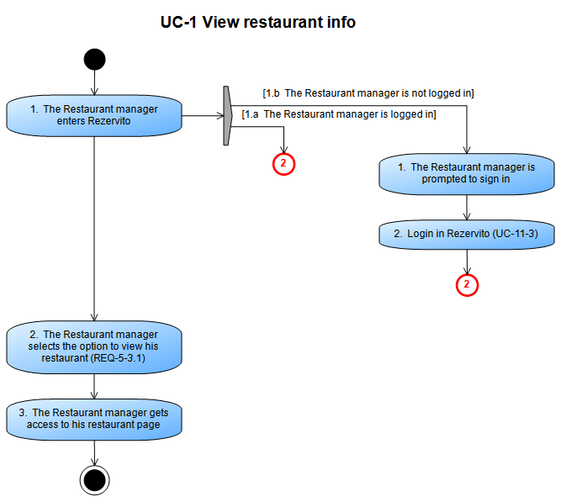

UC-3 - Admin Login

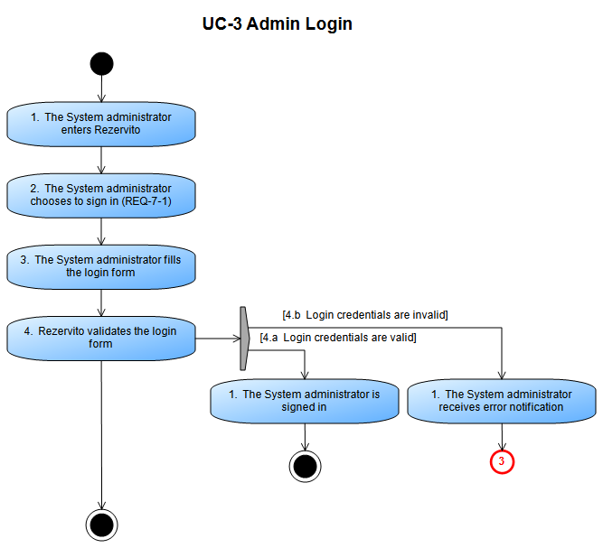

UC-4 - Manage user accounts

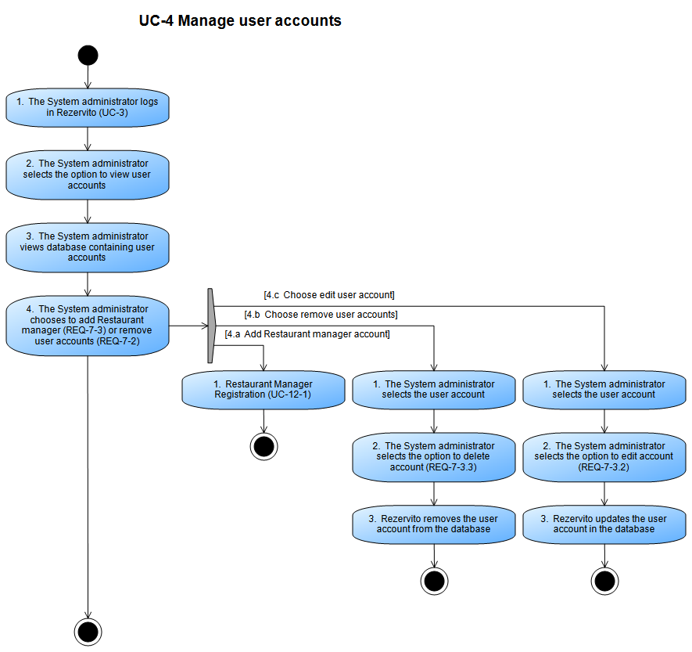

UC-5 - Report bugs to Development Team

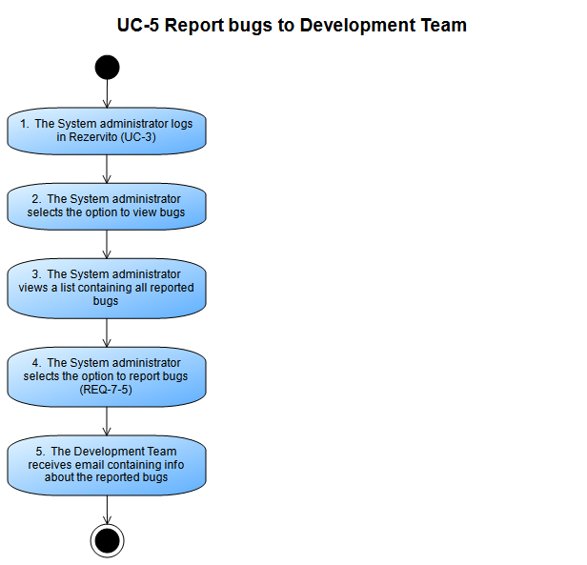

UC-6 - Preorder food and drinks

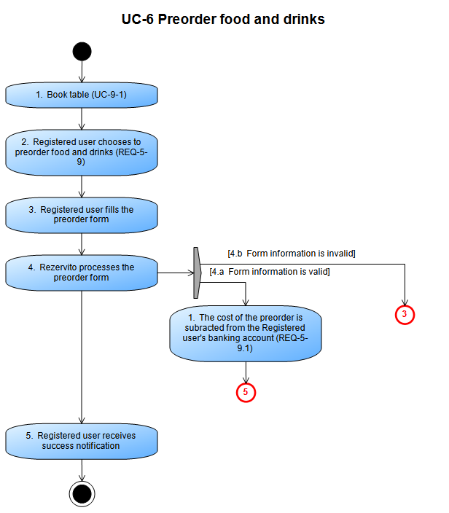

UC-9-1 - Book table

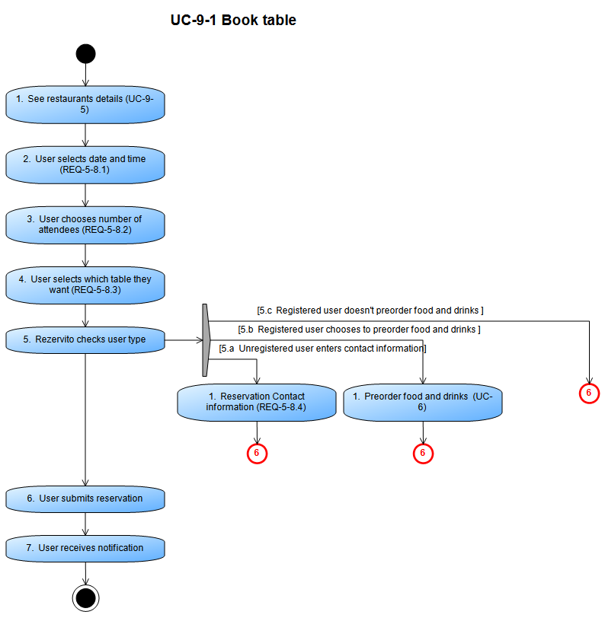

UC-9-2 - Browse In restaurants catalog

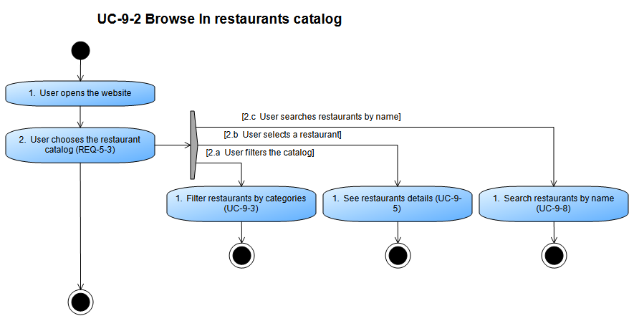

UC-9-3 - Filter restaurants by categories

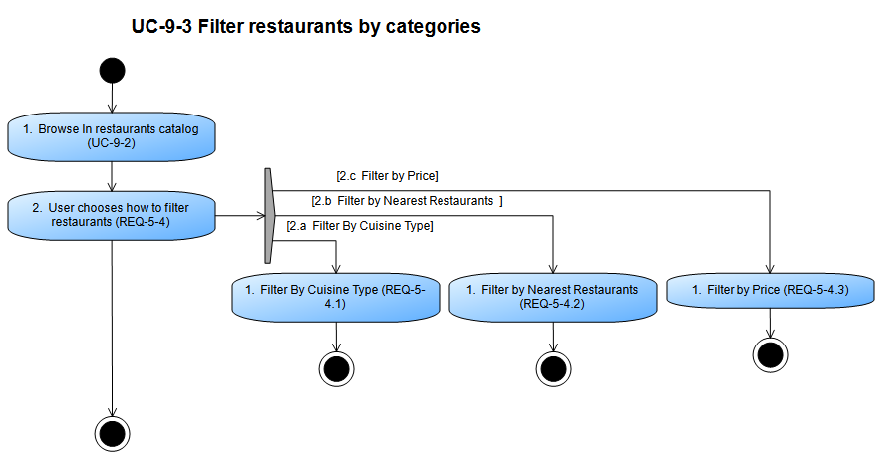

UC-9-4 - User Registration

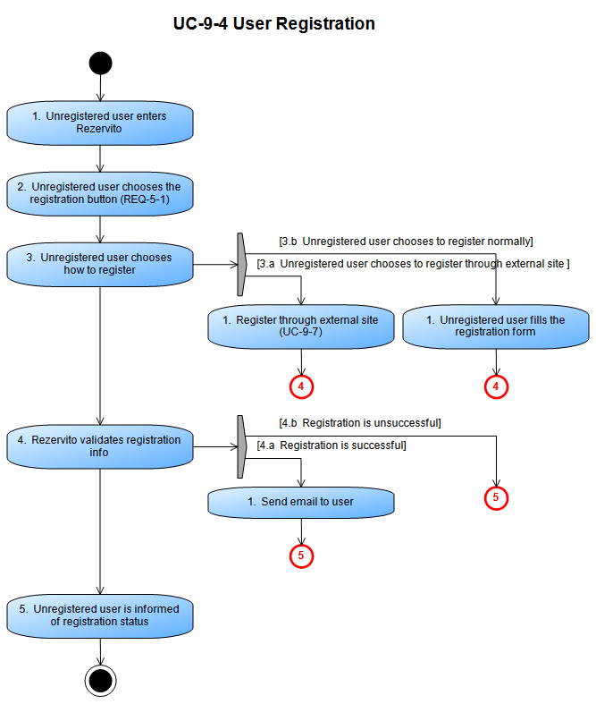

UC-9-5 - See restaurants details

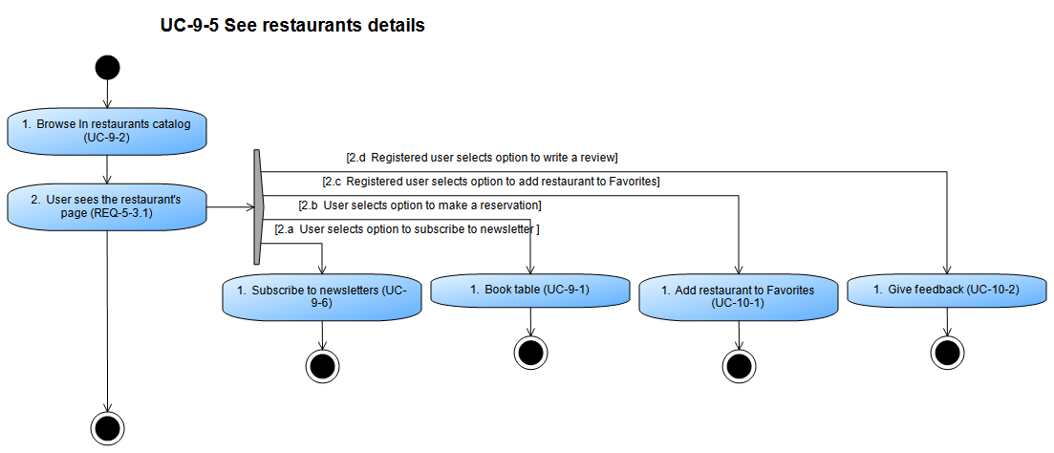

UC-9-6 - Subscribe to newsletters

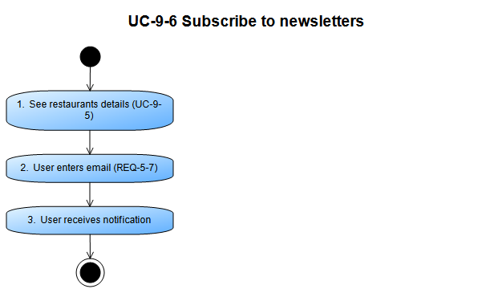

UC-9-7 - Register through external site

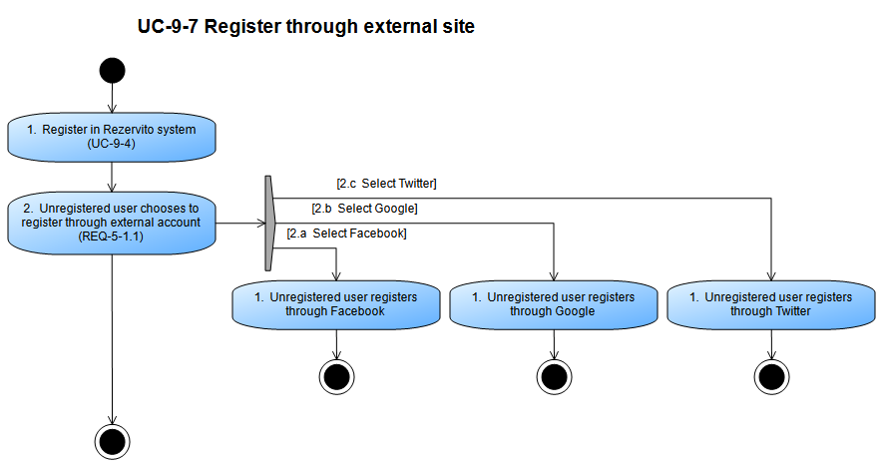

UC-9-8 - Search restaurants by name

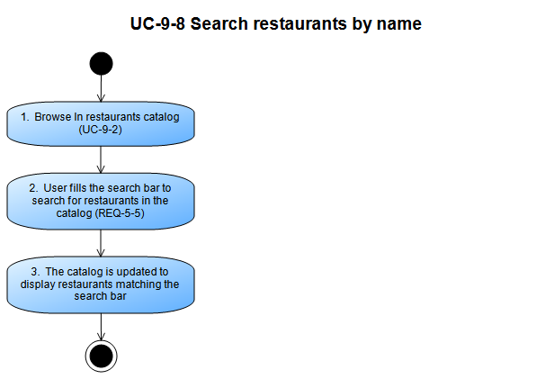

UC-10-1 - Add restaurant to Favorites

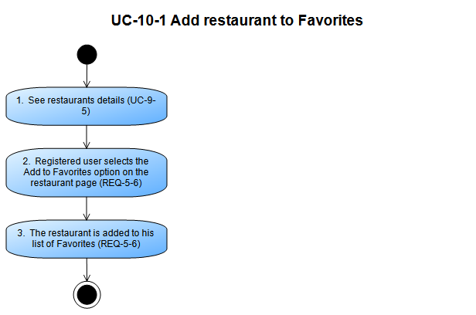

UC-10-2 - Give feedback

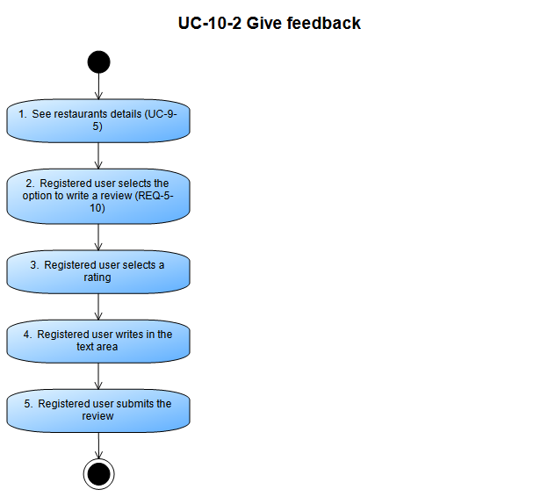

UC-10-3 - User Login

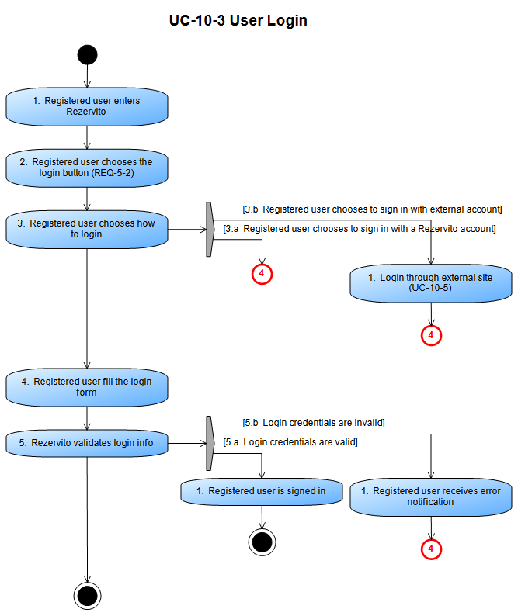

UC-10-4 - Report bugs

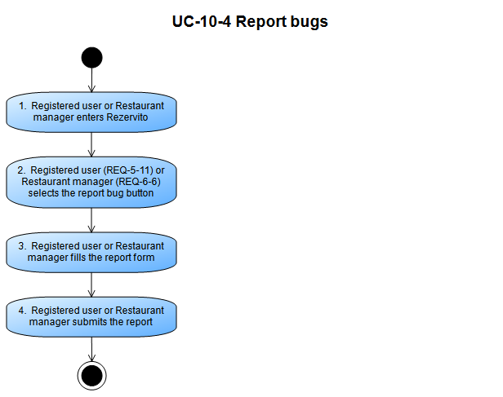

UC-10-5 - Login Through External Site

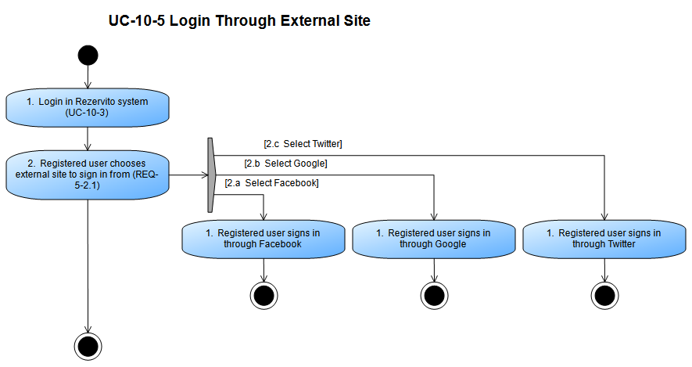

UC-11-1 - Check feedback

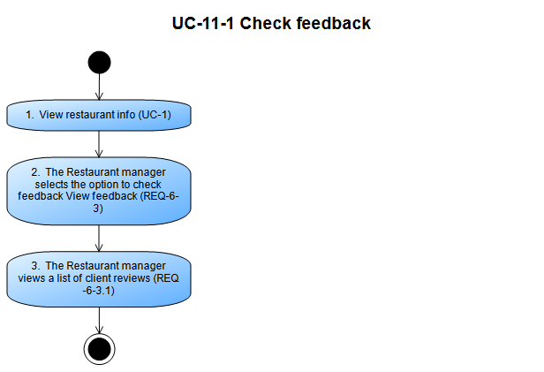

UC-11-2 - Edit restaurant info

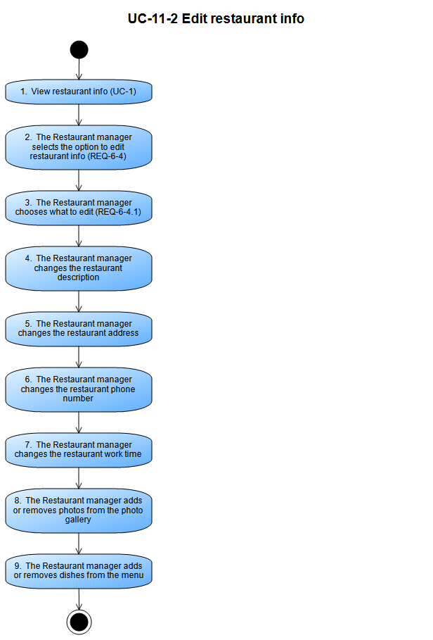

UC-11-3 - Manager Login

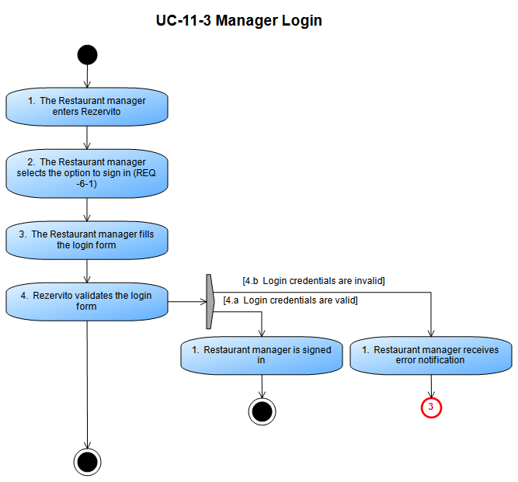

UC-11-4 - Add newsletters

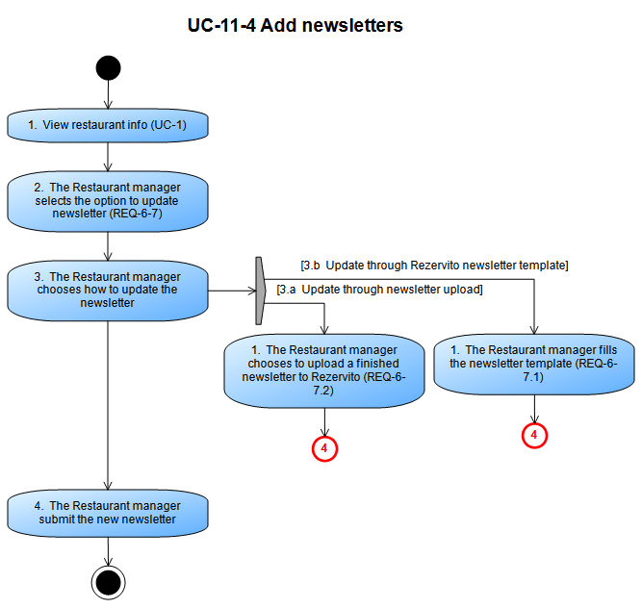

UC-11-5 - View reservations info

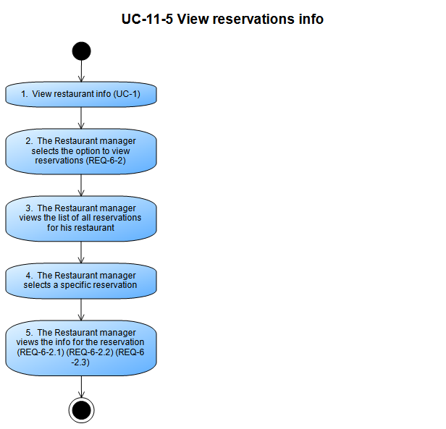

UC-11-6 - Generate reservations report

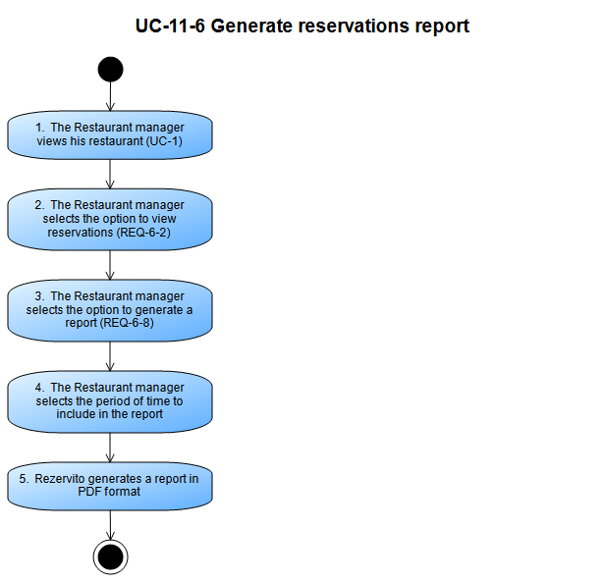

UC-12-1 - Restaurant Manager Registration

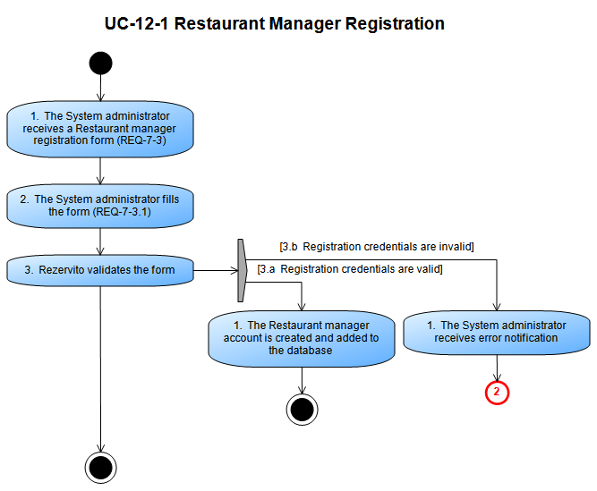

# Основни диаграми на потока на данните

# Контекстна диаграма

# Декомпозиция на първо ниво

# Основни диаграми същност връзка